Коммерческое предложение
ЗИП и комплектующие для ТРК в наличии

Предлагаем вашему вниманию ЗИП и комплектующие, находящиеся на складе СИБАЗС и доступные к оперативной отгрузке. В ассортименте представлены совместимые аналоги китайского производства для ремонта и обслуживания ТРК, топливораздаточных кранов, рукавов, гидравлических и измерительных узлов.

ФОТО | НАИМЕНОВАНИЕ | КРАТКАЯ ХАРАКТЕРИСТИКА | СТОИМОСТЬ
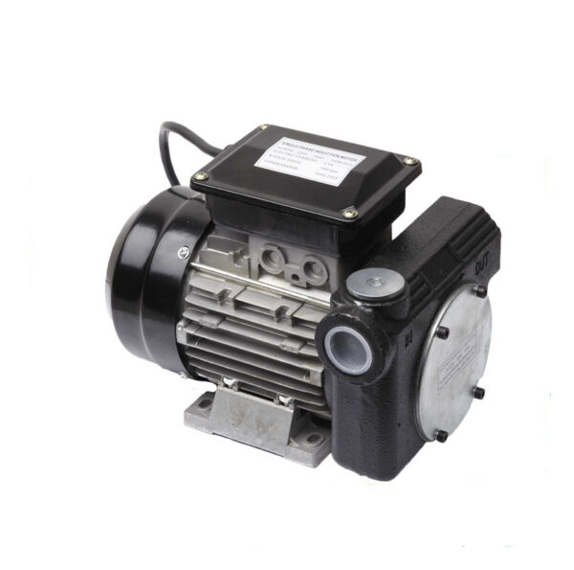 | Насос для дизельного топлива JH-DYB-80 | Электрический самовсасывающий насос для перекачки дизельного топлива с производительностью до 80 л/мин и питанием 220 В. | 12 000 ₽
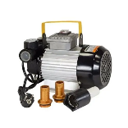 | Насос для дизельного  топлива JH-DYB-60 | Самовсасывающий электрический насос для перекачки дизельного топлива с производительностью до 60 л/мин. Питание от сети 220 В. | 6 500 ₽
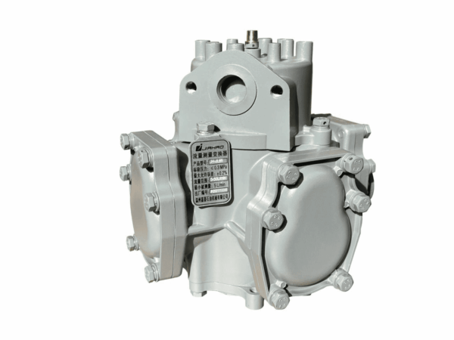 | Расходомер JH-J4E | Четырехпоршневой объемный расходомер для топливораздаточных колонок и систем выдачи топлива. Предназначен для измерения объема бензина, дизельного топлива и других совместимых светлых нефтепродуктов. | 11 600 ₽
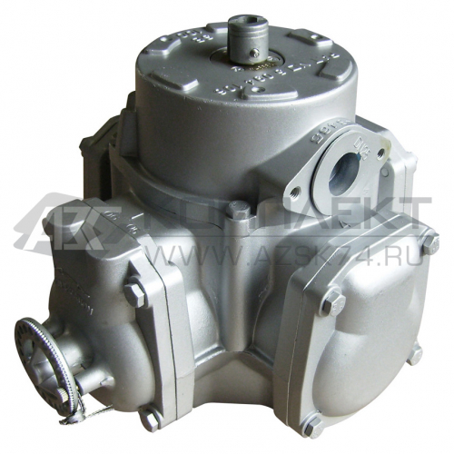 | Измеритель объема  для ТРК Топаз | Объемный измеритель топлива для установки в гидравлическую систему топливораздаточной колонки. Преобразует проходящий объем топлива во вращение выходного вала измерительного узла. | 11 100 ₽
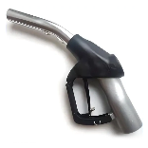 | Кран ZVA-25 | Топливораздаточный кран ZVA-25 для работы в составе топливной линии ТРК. | 5 000 ₽
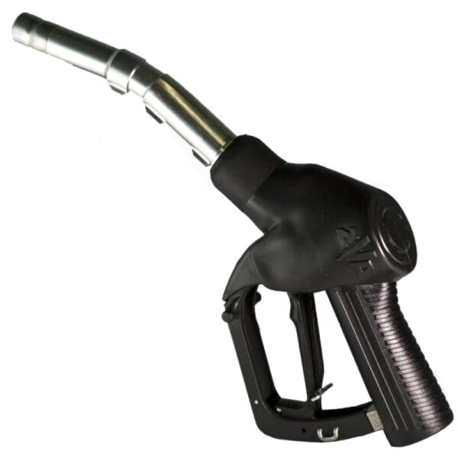 | Кран ZVA-2 скоба 3м,  с отломным носиком ду-16мм | Кран ZVA-2 со скобой 3M и отломным носиком Ду 16 мм. | 3 800 ₽
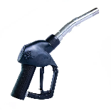 | Кран ZVA-2 скоба 8м,  с отломным носиком ду-16мм | Кран ZVA-2 со скобой 8M и отломным носиком Ду 16 мм. | 4 400 ₽
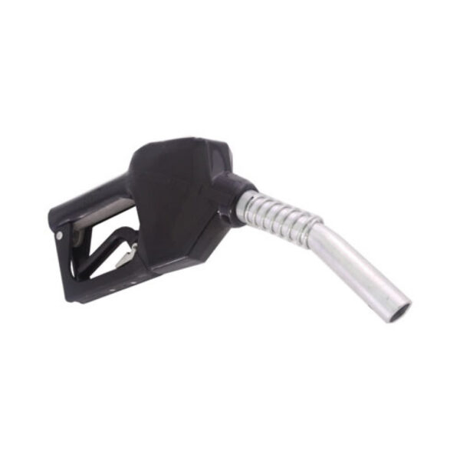 | Кран топливораздаточный  аналог OPW | Автоматический топливораздаточный кран для отпуска бензина через ТРК и другие системы выдачи топлива. Аналог OPW 11A / 11ALPI-940L с присоединением 3/4″ BSP. | 1 650 ₽
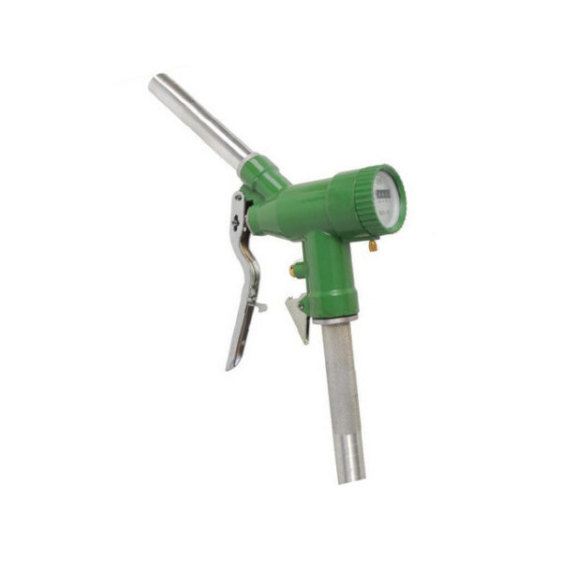 | Кран счетчик АЗС-25 | Раздаточный кран со встроенным механическим счетчиком для выдачи и оперативного учета дизельного топлива и других светлых нефтепродуктов. Работает без отдельного источника питания. | 3 720 ₽
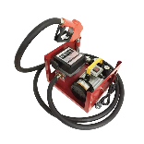 | Заправочный комплект с расходомером JH-ETP-60A | Готовый комплект для перекачки и выдачи дизельного топлива производительностью до 60 л/мин. Работает от сети 220 В и комплектуется насосом, расходомером, рукавом и ручным пистолетом. | 13 600 ₽
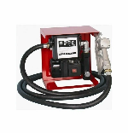 | Заправочный комплект с расходомером JH-ETP-40A | Компактный комплект для перекачки и выдачи дизельного топлива с питанием 12/24 В. В состав входят насос, механический расходомер, рукав 4 м и ручной раздаточный пистолет. | 10 300 ₽
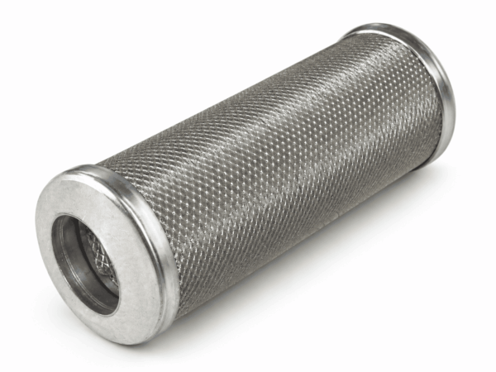 | Фильтр напорный для ТРК Топаз | Фильтрующий элемент 60 мкм с пружиной для напорной гидравлической системы ТРК «Топаз». Предназначен для очистки топлива и защиты измерительных и клапанных узлов. | 600 ₽
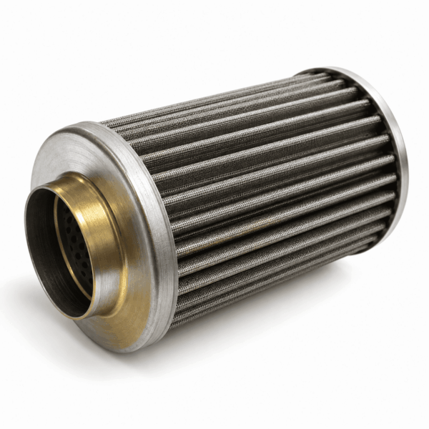 | Фильтр всасывающий  для ТРК Топаз | Сменный фильтрующий элемент 60 мкм для всасывающей гидравлической системы ТРК «Топаз». Защищает насосный моноблок и последующие узлы от механических загрязнений. | 500 ₽
 | Фильтр аналог  Cimtek 70016-400-30,  Cimtek 70012-300-30 | Сменные навинчиваемые фильтры для очистки топлива от механических загрязнений в ТРК и топливораздаточных установках. Аналоги фильтров Cim-Tek серий 300 и 400. | 500 ₽
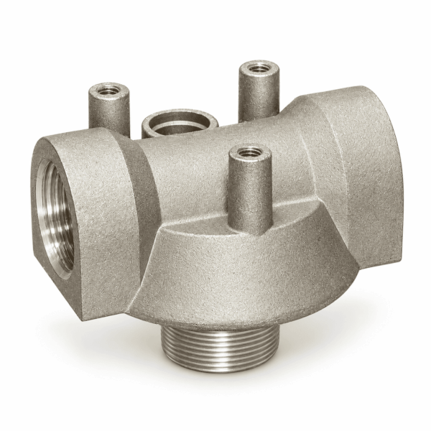 | Адаптер фильтра 1 дюйм | Монтажный адаптер для установки сменного топливного фильтра в линию выдачи или перекачки топлива. Предназначен для подключения фильтрующего элемента к трубопроводу или заправочному модулю. | 550 ₽
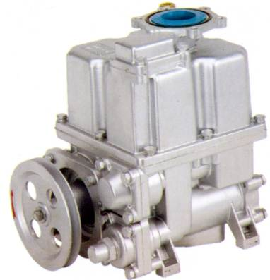 | Моноблок для ТРК Топаз | Механический насос ZYB-50А (ZYB-80А) со встроенной газоотделительной камерой для всасывающей гидравлики ТРК «Топаз» и перекачки топлива из подземных резервуаров. | 17 600 ₽
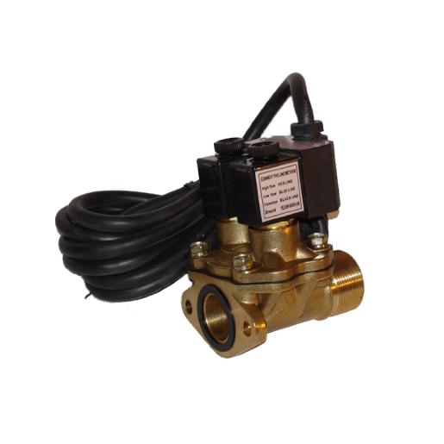 | Клапан двойного действия  MSF-25 для ТРК Топаз | Двухступенчатый соленоидный клапан Ду 25 для высокопроизводительных топливных линий ТРК «Топаз». Снижает расход перед окончанием дозы и полностью перекрывает подачу топлива. | 5 150 ₽
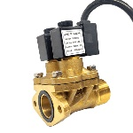 | Клапан двойного действия  MSF-20 для ТРК Топаз | Двухступенчатый электромагнитный клапан для управления подачей топлива в ТРК «Топаз». Обеспечивает основной и пониженный расход перед завершением заданной дозы. | 4 150 ₽
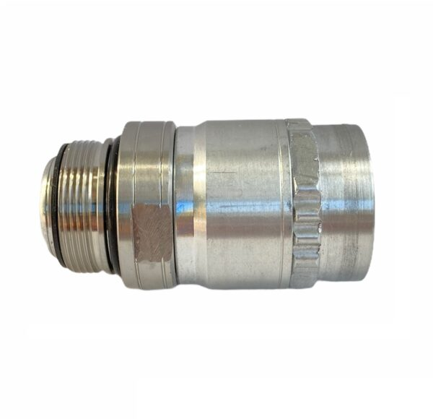 | Муфта поворотно-разрывная SSB 16.1, для крана ZVA | Поворотно-разрывная муфта SSB 16.1 для топливораздаточного крана ZVA. | 1 800 ₽
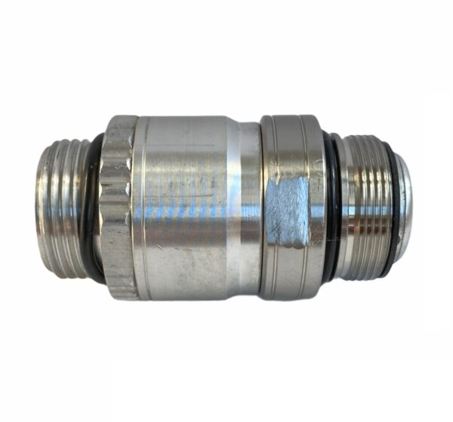 | Муфта поворотно-разрывная SSB 16.0, для крана ZVA | Поворотно-разрывная муфта SSB 16.0 для топливораздаточного крана ZVA. | 2 900 ₽
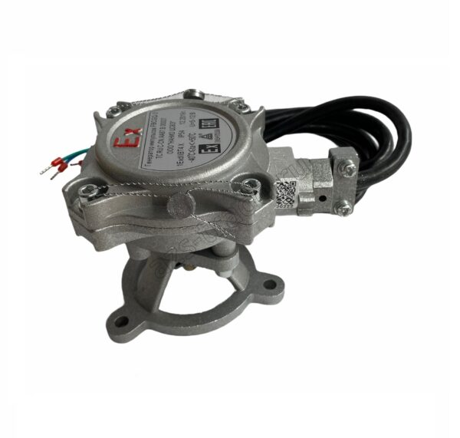 | Генератор импульсов для ТРК Топаз | Датчик FBCGQ-3 для преобразования вращения вала измерителя объема в электрические импульсы, поступающие в электронную систему ТРК. | 3 500 ₽
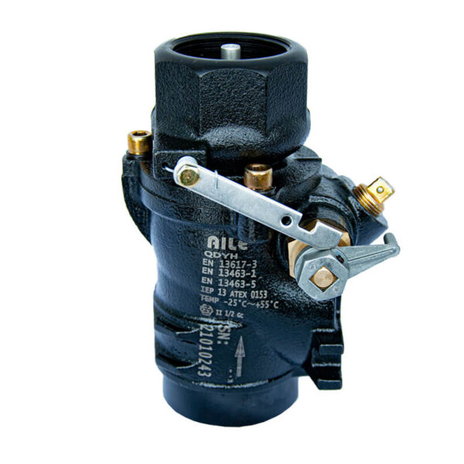 | Обрывной клапан под ТРК  аналог OPW | Аварийный отсечной клапан для установки под топливораздаточной колонкой. Аналог однотарельчатого OPW 10BF-570L с внутренним присоединением 1 1/2″ BSP. | 2 900 ₽
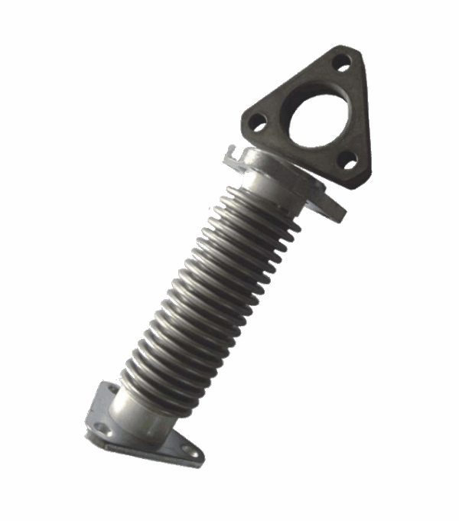 | Сильфон для ТРК Топаз | Гофрированный сильфонный компенсатор для подключения всасывающей гидравлической системы ТРК «Топаз» к подводящему топливному трубопроводу. | 1 100 ₽
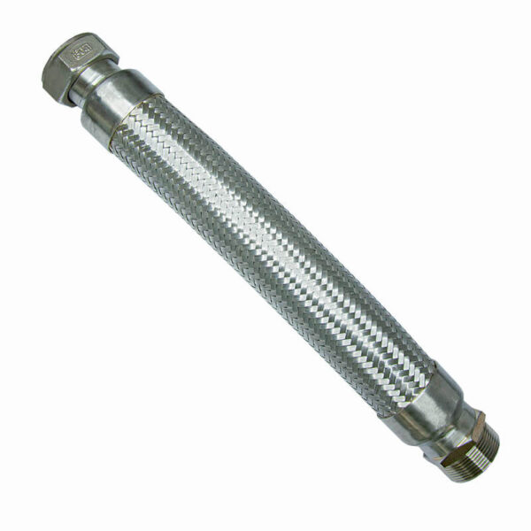 | Гибкий подвод KPTN50-6S | Гибкое соединение длиной 600 мм с двумя наружными резьбами 2″ для подключения топливораздаточного оборудования и трубопроводов. | 6 600 ₽
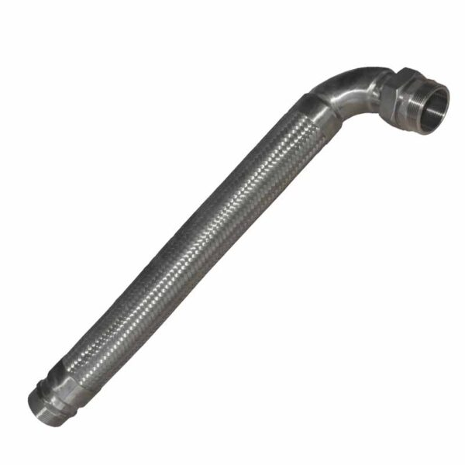 | Гибкий подвод KPT50 угловой | Угловое гибкое соединение длиной 600 мм с присоединениями 2″ для подключения ТРК и топливного трубопровода в стесненных условиях. | 4 300 ₽
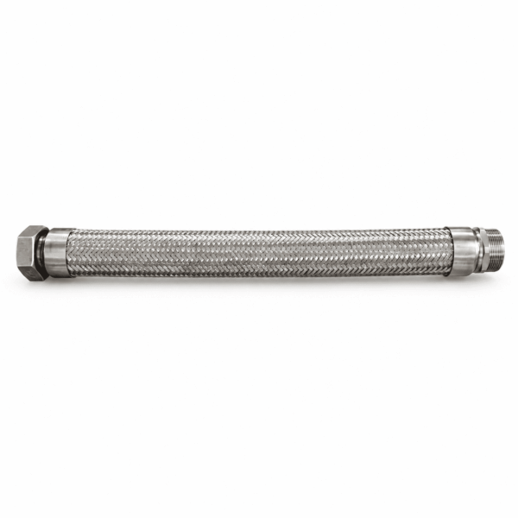 | Гибкий подвод KPT 40-4S | Гибкое соединение длиной 400 мм для подключения топливораздаточного оборудования к трубопроводу. Аналог KPS KP T40-4S с присоединением 1 1/2″. | 3 900 ₽
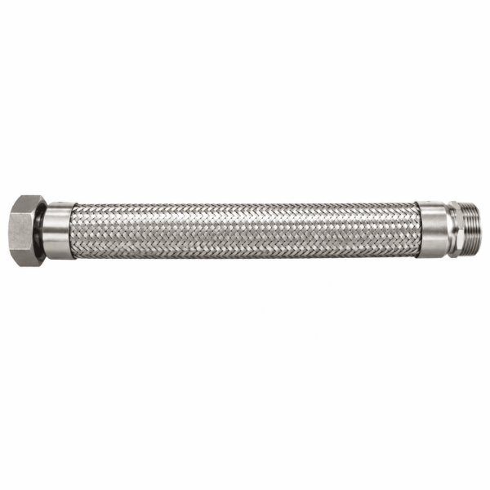 | Гибкий подвод KPT 40-6S | Гибкое токопроводящее соединение длиной 600 мм для подключения ТРК к жесткому топливному трубопроводу. Аналог KPS KP T40-6S с присоединениями 1 1/2″. | 3 400 ₽
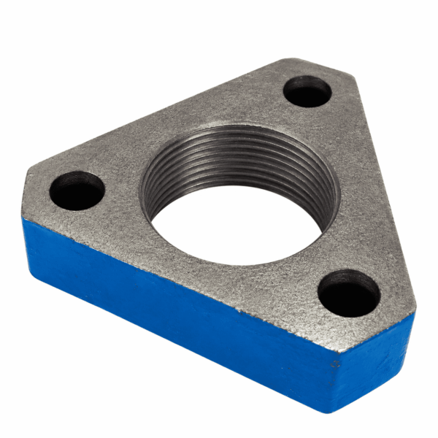 | Фланец КС-02 для ТРК Топаз | Соединительный фланец для монтажа сильфонного компенсатора ТРК «Топаз» к всасывающему топливному трубопроводу. | 800 ₽
 | Прокладка КС-03 для ТРК Топаз | Уплотнительная прокладка для герметизации соединения сильфонного компенсатора с фланцем КС-02 в гидравлической системе ТРК «Топаз». | 150 ₽
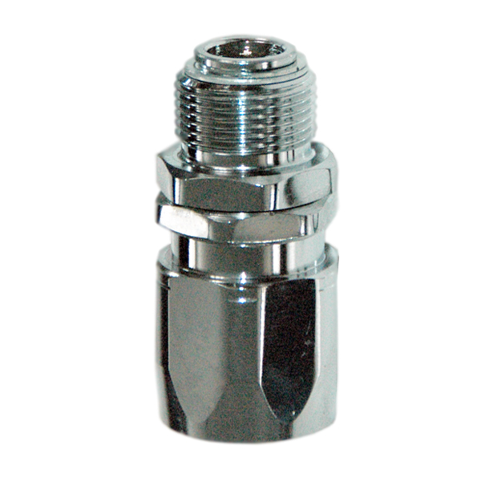 | Поворотный фитинг ДУ-25 мм | Поворотный фитинг для топливораздаточного рукава Ду 25 мм. Предназначен для подвижного соединения рукава с раздаточным краном и уменьшения скручивания при эксплуатации. | 900 ₽
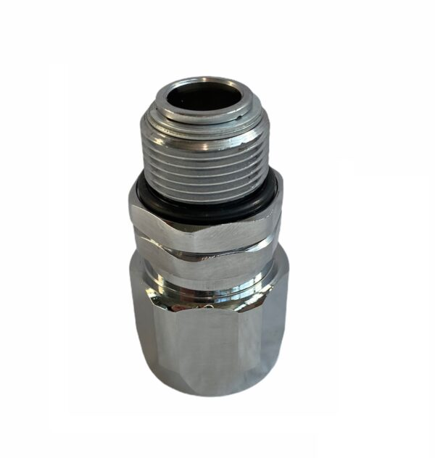 | Поворотный фитинг ДУ-19 мм | Поворотное соединение для топливораздаточного рукава Ду 19 мм. Снижает скручивание рукава при работе с заправочным пистолетом и облегчает маневрирование во время заправки. | 900 ₽
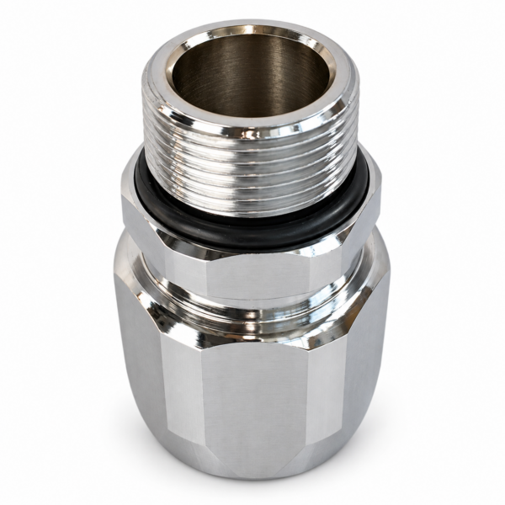 | Фитинг V25 | Хромированный фитинг типа V с наружной резьбой 1″ BSP для топливораздаточного рукава с внутренним диаметром 25 мм. | 770 ₽
 | Фитинг М25 | Хромированный фитинг с внутренней резьбой 1″ BSP для топливораздаточных рукавов с внутренним диаметром 25 мм. | 770 ₽
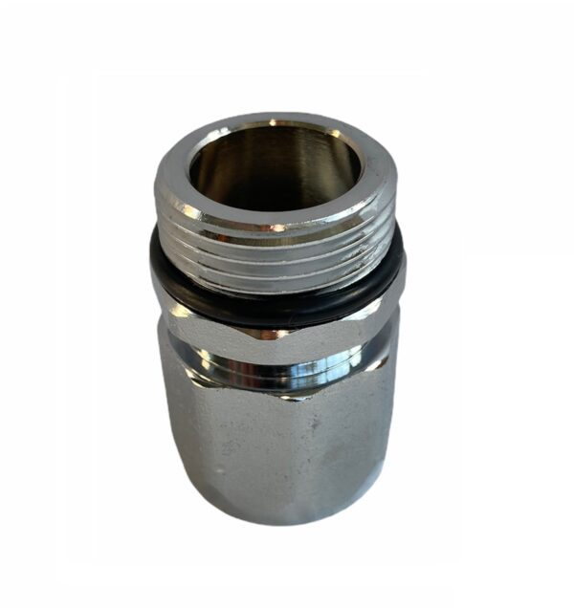 | Фитинг V19 | Хромированный фитинг с наружной резьбой 1″ BSP для ручной сборки топливораздаточного рукава с внутренним диаметром 19 мм. | 770 ₽
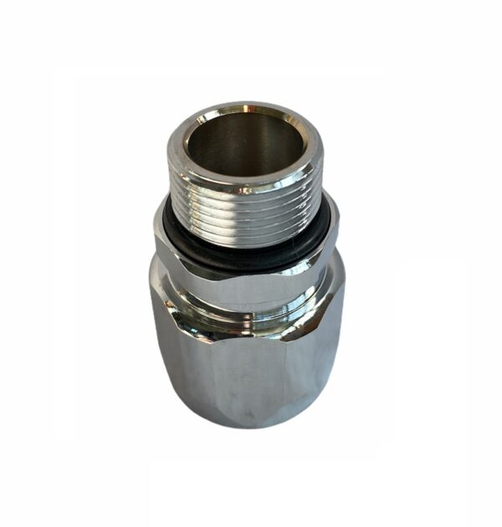 | Фитинг М19 | Хромированный фитинг типа M с внутренней резьбой 1″ BSP для топливораздаточного рукава с внутренним диаметром 19 мм. | 770 ₽
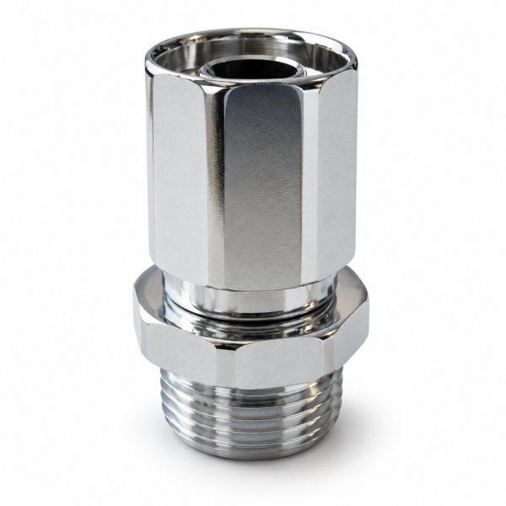 | Фитинг V16 | Хромированный фитинг типа V с наружной резьбой 1″ BSP для топливораздаточного рукава с внутренним диаметром 16 мм. | 670 ₽
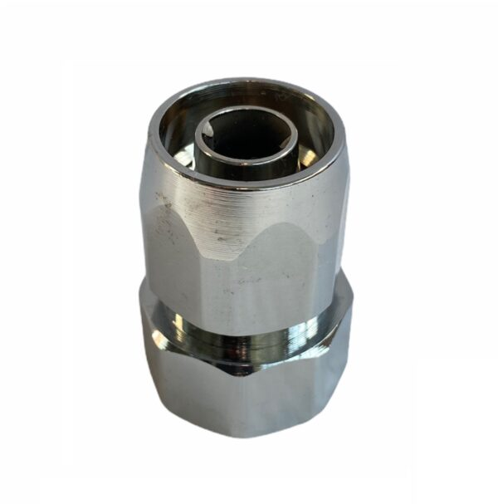 | Фитинг М16 | Хромированный фитинг с внутренней резьбой 1″ BSP для сборки топливораздаточного рукава с внутренним диаметром 16 мм. | 670 ₽
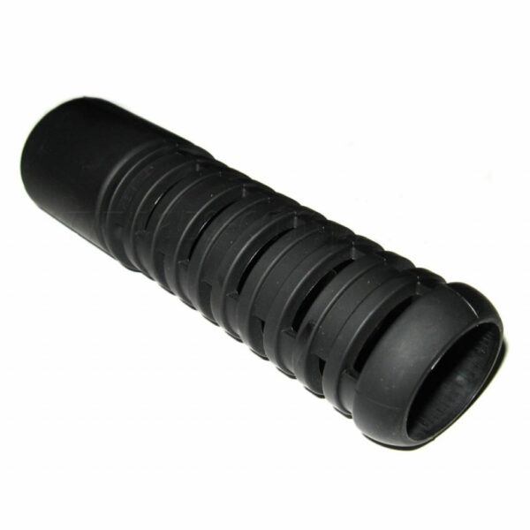 | Насадки на рукава и муфты аналоги KS16 / KS21 | Сгибозащитные насадки для топливораздаточных рукавов. Устанавливаются у фитинга или муфты, защищая наиболее нагруженный участок шланга от перегиба и преждевременного износа. | 240 ₽
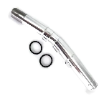 | Носик крана 16 мм ER 042.7U,  для крана ZVA-2 | Алюминиевый носик ER042.7U с условным проходом 16 мм, уплотнительным кольцом и вставкой из нержавеющей стали. Продольная канавка служит зоной контролируемого отлома при аварийной нагрузке. | 550 ₽
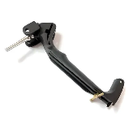 | Рычаг пистолета ЕА 030,  для крана ZVA-2 | Рычаг (гашетка) EA 030 для топливораздаточного крана ZVA-2. Выполнен из материалов, устойчивых к морозу и механическим воздействиям. | 550 ₽
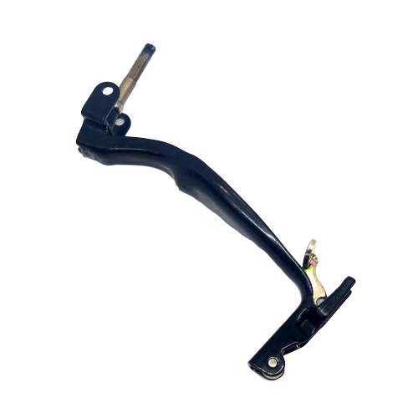 | Рычаг пистолета EA 389 | Сменный рычаг управления для топливораздаточных пистолетов типа ZVA 25 и совместимых моделей. Передает усилие оператора на механизм открытия клапана. | 550 ₽
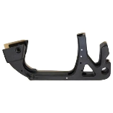 | Скоба аналог EG 281.8DMrm,  для крана ZVA | Скоба EG 281.8DMrm для топливораздаточного крана ZVA. | 1 100 ₽
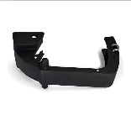 | Скоба аналог EG 281.3M,  для крана ZVA | Скоба EG 281.3M для топливораздаточного крана ZVA. | 720 ₽
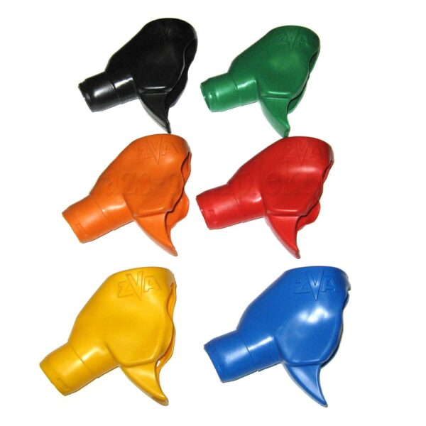 | Чехол ЕК 043 +ЕК 044,  для крана ZVA-2 | Чехол для топливораздаточного крана ZVA-2. Доступен в нескольких цветовых исполнениях для визуальной маркировки раздаточного оборудования. | 160 ₽
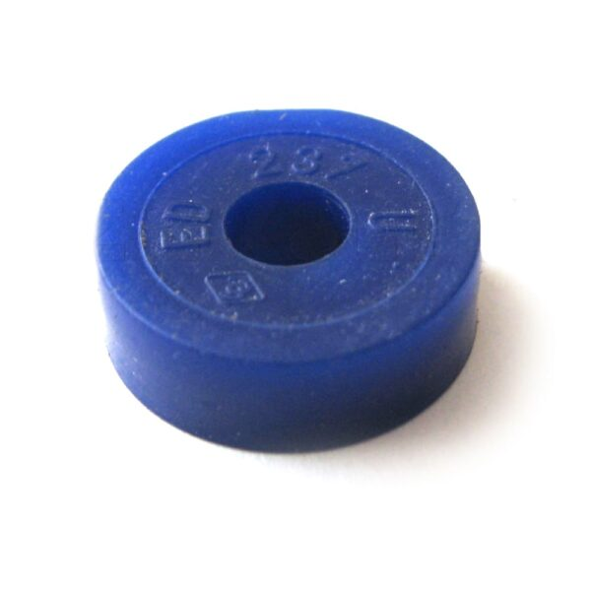 | Сальник ED 237 U LT,  для крана ZVA-2 | Сальник гашетки топливораздаточных кранов ZVA, ZVA2, ZVA2GR, ZVA25, ZVA32 и аналогичных моделей. Морозоустойчивость до −40 °C. | 110 ₽
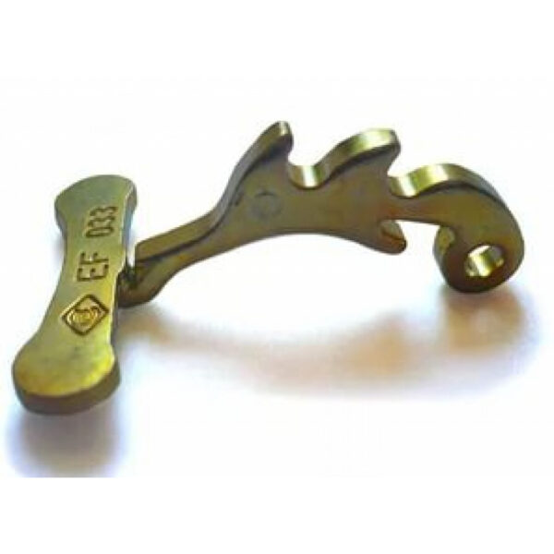 | Фиксатор EF033 | Фиксатор рычага EF033 для раздаточных пистолетов EA030. Обеспечивает надежную фиксацию рычага управления и удобство эксплуатации пистолета. | 180 ₽
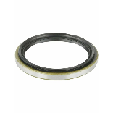 | Сальник ED079 с пружиной EF080 | Комплект уплотнения для поворотных соединений и разрывных муфт заправочных пистолетов ZVA. Предназначен для восстановления герметичности соединения при ремонте оборудования. | 180 ₽
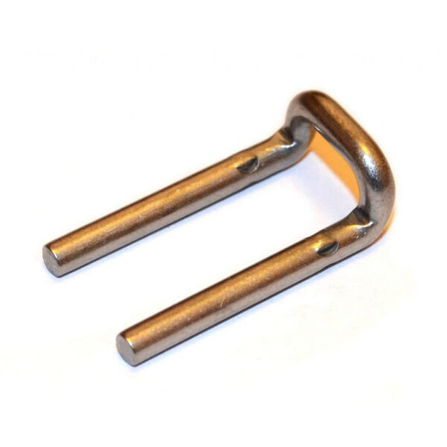 | Скоба EB 280 | Съемный элемент механизма фиксации рычага топливораздаточного пистолета. Аналог EB 280 для пистолетов семейства ZVA и совместимых моделей. | 60 ₽
 | Индикаторная насадка  аналог EK-145 | Маркировочная вставка для заправочных пистолетов стандарта ZVA. Используется для обозначения вида или марки топлива и визуальной идентификации раздаточного крана. | 50 ₽

Нужен подбор ЗИП под конкретное оборудование?

Отправьте артикул, модель ТРК или фотографию детали, и мы поможем подобрать совместимую позицию, подтвердим наличие и подготовим счет.
Отдел продаж:
+7 (391) 296-00-67
+7 (923) 270-47-84
info@sibazs.com
sibazs.com

